# Pré-requis

* Installer :
  + Microsoft Sql Server 2022
  + Sql Server Management Studio 19.2.
* Dans Visual Studio, Cloner les sources de la solution hébergées sur GitHub : <https://github.com/Kingofzehill/P10_MediLabo_microservices.git>
* Veuillez lancer la solution une fois pour créer la base de données Ms Sql Server : P10_MediLabo_Patient-back.
* Ouvrir Sql Server Management Studio et vous connecter
* Nous conseillons d’activer la connexion sa et d’utiliser cet utilisateur pour se connecter à la base de données.

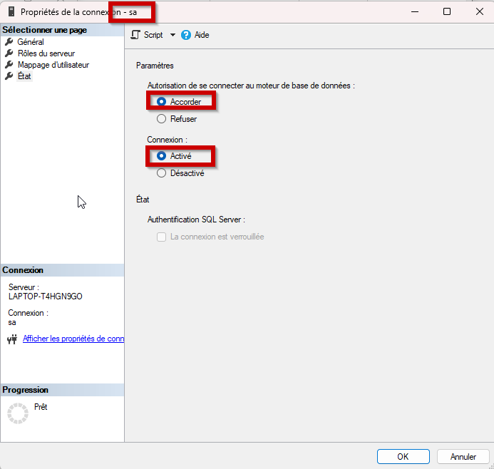

* Positionner vous sur la base de données : P10_MediLabo_Patient-back.

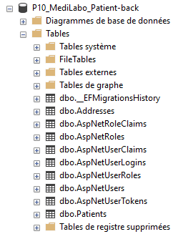

* Ouvrir une nouvelle requête

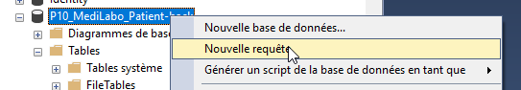

# Création des données de test Patients

Copier coller le script ci-dessous puis exécuter la requête (ou bien exécuter directement la requête .sql : SqlServer_insert-patients-test-datas_v1.sql).

USE [P10_MediLabo_Patient-back]

GO

SET IDENTITY_INSERT [dbo].[Addresses] ON

GO

INSERT [dbo].[Addresses] ([Id], [AddressContent]) VALUES (1, N'1 Brookside St')

GO

INSERT [dbo].[Addresses] ([Id], [AddressContent]) VALUES (2, N'2 High St')

GO

INSERT [dbo].[Addresses] ([Id], [AddressContent]) VALUES (3, N'3 Club Road')

GO

INSERT [dbo].[Addresses] ([Id], [AddressContent]) VALUES (4, N'4 Valley Dr')

GO

SET IDENTITY_INSERT [dbo].[Addresses] OFF

GO

SET IDENTITY_INSERT [dbo].[Patients] ON

GO

INSERT [dbo].[Patients] ([Id], [Firstname], [Lastname], [BirthDate], [Gender], [AddressId], [PhoneNumber]) VALUES (1, N'Test', N'TestNone', CAST(N'1966-12-31T00:00:00.0000000' AS DateTime2), N'F', 1, N'100-222-3333')

GO

INSERT [dbo].[Patients] ([Id], [Firstname], [Lastname], [BirthDate], [Gender], [AddressId], [PhoneNumber]) VALUES (2, N'Test', N'TestBorderline', CAST(N'1945-06-24T00:00:00.0000000' AS DateTime2), N'M', 2, N'200-333-4444')

GO

INSERT [dbo].[Patients] ([Id], [Firstname], [Lastname], [BirthDate], [Gender], [AddressId], [PhoneNumber]) VALUES (3, N'Test', N'TestInDanger', CAST(N'2004-06-18T00:00:00.0000000' AS DateTime2), N'M', 3, N'300-444-5555')

GO

INSERT [dbo].[Patients] ([Id], [Firstname], [Lastname], [BirthDate], [Gender], [AddressId], [PhoneNumber]) VALUES (4, N'Test', N'TestEarlyOnset', CAST(N'2002-06-28T00:00:00.0000000' AS DateTime2), N'F', 4, N'400-555-6666')

GO

SET IDENTITY_INSERT [dbo].[Patients] OFF

GO